2025春学期 华城实验小学教育集团（联盟）数学学科研讨活动
发布时间:2025/5/15

共研共进 向质而行
——华城教育集团数学学业质量评价专题研讨
2025年5月15日下午，华城实验小学教育集团（联盟）在金坛区华城实验小学河头分校成功举办了以“建构指向学业质量的校本评价体系”为主题的数学学科研讨活动。本次活动聚焦4-6年级数学教学，旨在通过课程实施、教学实践与评价改革的深度融合，推动集团内数学教学质量的整体提升。教育集团各校分管教学领导及四、五、六年级全体数学教师参与了此次活动。
一、课堂展示
四位教师分别呈现了四节各具特色的数学课，充分体现了对学生核心素养的培养。
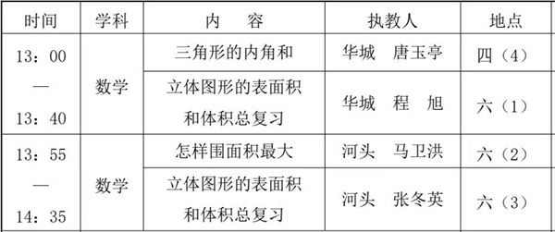
唐老师的这节三角形内角和推理课，结构清晰，内容丰富。首先，从特殊的直角三角形的内角和入手，引导学生猜想：是否所有的直角三角形的内角和都是180度？给学生提供多种方法选择：测量法，撕拼法，折拼法，学生经历动手探究、思考、交流的过程，三种方法都能得出同样的结论：任意直角三角形的内角和都是180度。随后，从直角三角形内角和的结论，类比推理锐角和钝角三角形的内角和，除了前面介绍的三种动手验证的方法，唐老师还引导学生通过从已知的长方形内角和推理出三角形的内角和，以及在三角形中加一条辅助线，将普通三角形转化成两个直角三角形来推理的方法。学生在唐老师的引领下，通过不断的思考、探究、推理、验证，得出最后的结论：三角形的内角和是180度。整个学习过程中，始终以学生的自主探究、动手操作为主，将“转化——推理——发现”作为学生获得知识与方法的最佳途径，以达到对“三角形内角和等于180度”这个结论的深度理解，从而渗透数学思想方法，提升数学核心素养。
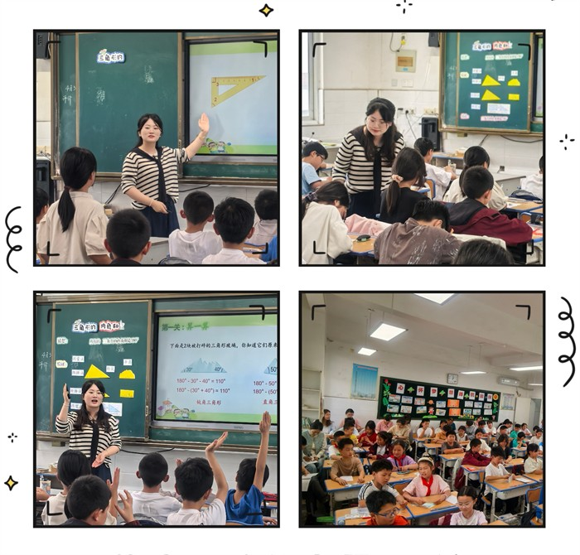
程老师这节课以立体图形的表面积和体积复习为主线，通过四个环节展开深度教学。在"整理与反思"环节，教师巧妙引导学生系统回顾常见立体图形的表面积、体积概念、单位及进率，重点剖析长方体、正方体和圆柱体积公式的共同本质——“底面积×高”，并自然引出直柱体的概念，为后续探究埋下伏笔。
“探索与研究”环节成为课堂亮点，教师通过精心设计的转化活动，让学生亲历将直柱体转化为长方体的思维过程，用直观的操作验证了"所有直柱体体积=底面积×高"的普适性结论，既巩固了基础知识，又培养了空间观念和推理能力。
在“练习与实践”环节，教师独具匠心地选取生活化情境问题，使抽象的数学公式回归实际应用，有效激发了学生的学习兴趣，同时锻炼了数学建模能力。
最后的“回顾与总结”通过结构化梳理，帮助学生构建完整的知识网络，形成可持续的数学认知体系。
整堂课体现了“温故知新—探究发现—实践应用—反思内化”的完整学习闭环，既夯实了基础知识，又培养了核心素养，充分展现了复习课的教学价值。
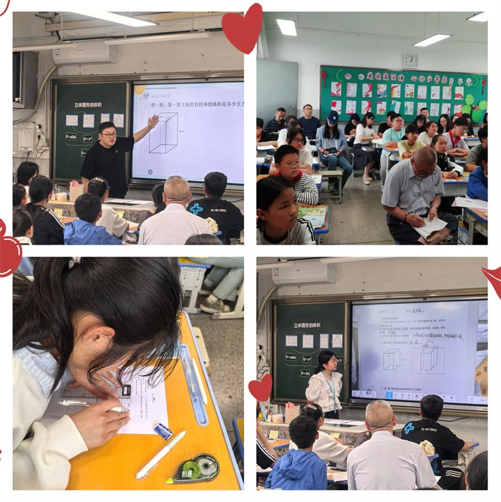
马老师执教的《怎样围面积最大》一课，以“镜子谜语”为情境切入点，巧妙设计了两层递进式探究活动。第一层次让学生用20根木条自由围成长方形菜地，通过枚举法发现"周长固定时，正方形面积最大"的规律；第二层次升级问题复杂度，要求学生用12根木条靠墙围菜地，当学生发现此时最大面积对应的是"长是宽两倍的长方形"时，马老师适时引导学生以墙为镜面进行图形对称补全，将"靠墙围"转化为“不靠墙围”问题，使学生顿悟两种情境的本质联系。
课堂通过“操作验证→矛盾激发→转化迁移”的思维路径，让学生在对比中发现数学规律。在巩固环节，马老师设计了变式练习，如圆形、三角形等图形的面积比较，深化学生对“周长一定，图形越接近圆面积越大”的理解。最后以“面积固定时如何使周长最小”的逆向问题收尾，既呼应开篇的镜子意象，又为学有余力的学生埋下继续探究的种子。整堂课以问题链驱动思维发展，完美诠释了“数学是思维的体操”的教学理念。
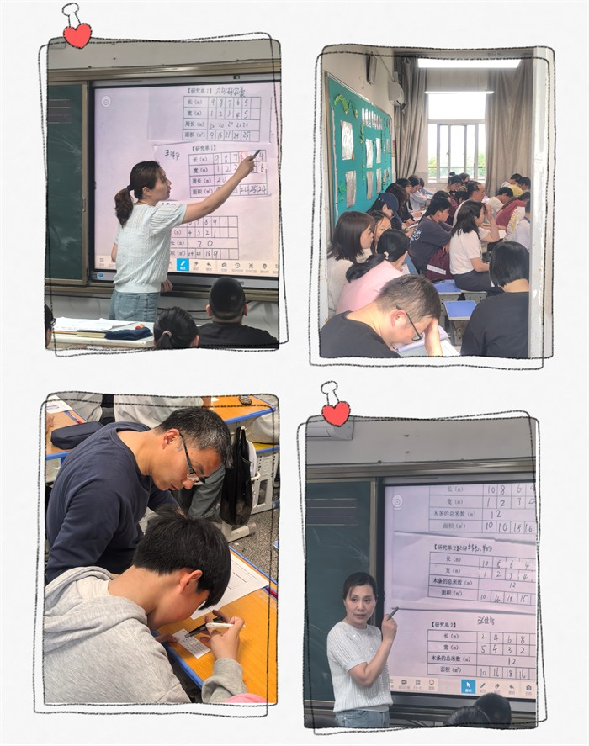
张老师的这节复习课以立体图形的表面积和体积为核心，通过精心设计的教学环节实现了知识巩固与能力提升的双重目标。教师首先引导学生系统回顾常见立体图形的特征，通过分类活动启发学生从旋转生成、平移构成等多维度分析图形共性与差异，特别是“直柱体”概念的引入，帮助学生建立了完整的知识网络。
在教学创新方面，教师突破传统公式记忆模式，引导学生自主推导出“圆柱体积=侧面积的一半×半径”的创新公式，配合微视频的动态演示，直观揭示了直柱体体积计算的统一规律。这种探究式学习不仅深化了学生对公式本质的理解，更培养了数学建模能力。
课堂注重数学与生活的联结，精心设计的大棚空间计算、纸张围圆柱等实际问题，让学生在真实情境中应用知识。教师通过开放性的问题设置，如“比较两种围法下的体积大小”，鼓励学生多角度思考，有效发展了批判性思维和数学表达能力。整堂课体现了“温故知新——探究发现——实践应用”的完整认知过程，是一节兼具深度与广度的示范性复习课。
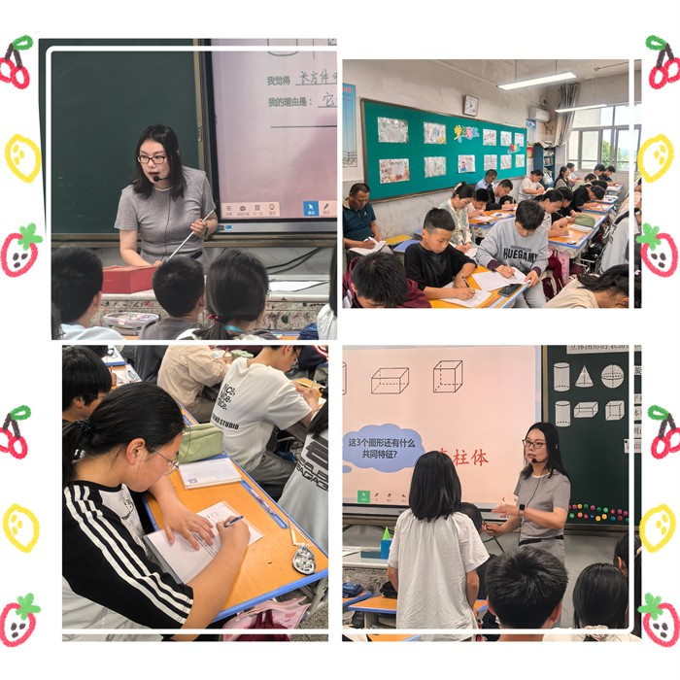
二、专题研讨
课堂展示结束后，与会教师移步三楼会议室，围绕“学业质量评价”展开深入研讨。三位教师分别从不同年级的视角分享了质量评析报告：
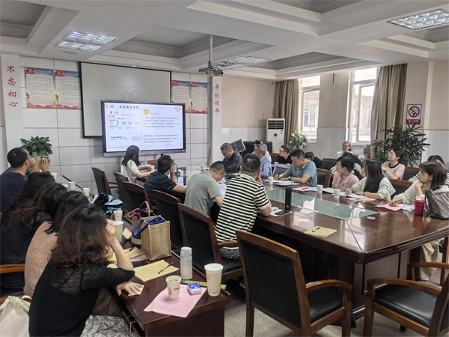
沈老师通过三维度系统剖析了四年级数学学业质量情况：首先聚焦典型错例，揭示学生存在的问题；其次从教师层面和学生层面指出存在的问题；最后提出学生、教师、家校“三位一体”改进方案。评析数据详实，对策精准，为后续教学指明了方向。
刘忠老师通过五年级试卷数据诊断，重点剖析一些得分率较低的题型，如解方程。结合我校90%外来务工子女、15%生源流动率的特殊学情，指出知识衔接断层和家庭教育缺失是主要症结。对此，刘老师向大家介绍了我校的一些举措。下一步将重点优化分层作业体系，通过“一生一策”的精准教学，切实提升教学质量。
姚老师重点阐述了六年级专项练习课的重要价值及实施路径。他以图形折叠、优惠活动、找规律等典型课例为切入点，提出了四项核心措施：1. 知识转化策略：将静态的陈述性知识转化为动态的程序性能力，通过“做中学”实现知识内化；2. 知识链构建：以典型例题为基点，引导学生掌握一类问题的解题方法，形成举一反三的能力；3. 思维过程训练：针对学习难点设计阶梯式练习，通过“暴露思维→修正完善→巩固强化”的训练路径突破难点；4. 模型化学习：提炼解题通法，构建可视化思维模型，如“观察—猜想—验证—应用”的规律探究模型。姚老师强调，专项训练课要注重“精选题型、精准诊断、精细指导”，通过系统的思维训练，帮助学生实现从“会做题”到“会思考”的质变。这些策略为提升课堂教学实效提供了可操作的实施框架。
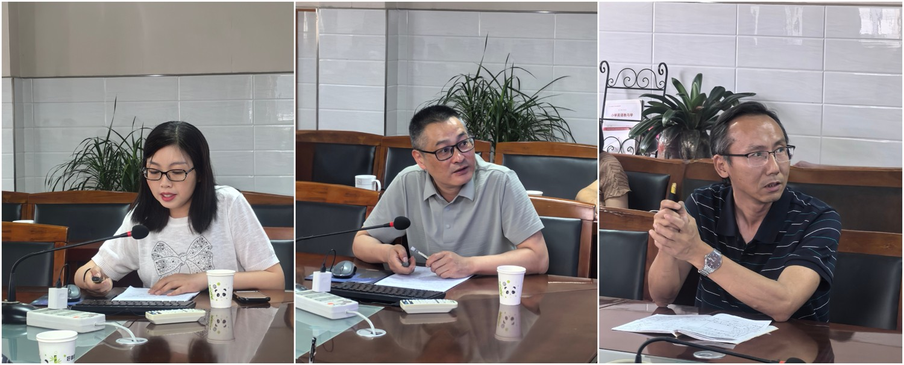
最后，孙保华校长在总结讲话中提出了教学指导方针：强调创设真实情境激发学习动机，注重知识整合构建认知体系，突出学科本质把握核心内容，联系生活实际强化学以致用，强化实践操作促进知行合一，关注综合素养实现全面发展。
对于联盟校未来发展，孙校长提出三点展望：一是深化校际教研共同体建设，实现优质资源共享；二是创新“教学评一体化”实践模式，提升课堂教学质效；三是构建特色课程体系，培养学生核心素养。通过持续深化合作，共同打造区域教育高质量发展的示范样板。
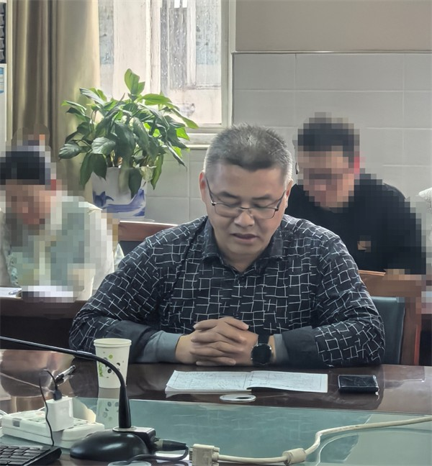
三、活动总结
本次研讨活动通过课例展示、质量分析和专家引领，为集团内数学教师提供了校本评价体系构建的实践路径。未来我们将持续推进“教—学—评”一体化研究，助力教师专业成长，进一步探索科学评价与教学实践的有机融合，为学生核心素养的发展保驾护航，让数学课堂真正成为学生思维生长的沃土。

